CARTE DES
VINS

Table des matières
Vins au verre
Grands flacons
Petits flacons
Vins blancs de Suisse
Fribourg
Vaud
Valais
Autres cantons
Vins blancs de France
Bourgogne
Loire
Autres régions
Vins blancs d’ailleurs
Italie
Espagne
Allemagne
Vins rouges de Suisse
Fribourg
Vaud
Valais
Neuchâtel & Genève
Tessin
Autres cantons
Vins rouges de France
Bourgogne
Loire
Côtes du Rhône
Languedoc & Sud-Ouest
Bordeaux
Vins rouges d’Italie
Piémont
Toscane
Vins rouges d’ailleurs
Espagne
Autres pays
Vins rosés
Vins de dessert
Vins mousseux
Les trésors du Tonnelier
Vins au verre

(1dl) Vins blancs
2020 | Chasselas « Clos des Mennettes » | Domaine des Moines  Vaud | 5.00
N/D | Assemblage Blanc du Tonnelier | Domaine des Moines  Vaud | 7.50
2020 | Riesling | Domaine des Moines  Vaud | 9.00

Vins rosés
N/D | Œil de Perdrix « La Benjamine » | Bonvin & Varone  Valais | 4.90
2022 | « Love » by Léoube | Château Léoube  France | 7.00

Vins rouges
2021 | Morellino di Scansano  « Val delle Rose » | Familia Cecchi  Italie | 7.00
N/D | Assemblage Rouge du Tonnelier | Domaine des Moines  Vaud | 7.50
2021 | Gamay « Vigne.Rhône.s » | Caves La Beaudelière, Orlaya et Hutins  Suisse | 8.00

Vins mousseux
N/D | Mousseux de Bibarium | Caves de Genève | 5.00

Grands flacons

(140cl) Vins blancs
2020 | Chasselas « Chemin de Fer» | Luc Massy  Vaud | 170.00
2020 | Chasselas  Clos du Boux | Luc Massy  Vaud | 130.00

(150cl) Vins rouges
2017 | Les Pampres | Domaine Mas Laval  France | 90.00
2020 | Saint-Joseph « Poivre et Sol » | Domaine François Villard  France | 132.00
2016 | Châteauneuf du Pape  « Cuvée Baron » | Château Fortia  France | 162.00
2016 | Château Brown | Pessac Léognan  France | 170.00
2015 | Château Olivier  Grand Cru Classé | Pessac Léognan  France | 165.00
2009 | Château Olivier  Grand Cru Classé | Pessac Léognan  France | 250.00
2018 | La Réserve de Léoville Barton | Saint-Julien  France | 160.00

(150cl) Vins rosés
2022 | « Love » by Léoube | Château Léoube  France | 98.00

Petits flacons

Vins blancs
2011 | Chasselas « Les Embleyres » (35cl) | Arc-en-Vins  Vaud | 42.00
2019 | Riesling « Les Martinets » (50cl) | Domaine des Moines  Vaud | 54.00
2020 | Johannisberg « Feuergold » (37.5cl) | Cave Les Fils Maye  Valais | 27.00
2022 | Païen (50cl) | Cave de Bovanche  Valais | 34.00
2022 | Petite Arvine (50cl) | Cave de Bovanche  Valais | 34.00
2019 | Marsanne (37.5cl) | Cave de l’Orlaya  Valais | 40.00
2016 | « Carmes de Rieussec » (37.5cl) | Sauternes  France | 38.00

Vins rouges
2022 | Syrah (50cl) | Cave Hubert Germanier  Suisse | 42.00
2016 | Château Tour Marbuzet (37,5cl) | Saint-Estèphe  France | 40.00
2021 | Saint Joseph « Poivre & Sol » (37,5cl) | Domaine François Villard | 37.00

Vins rosés
N/D | Œil de Perdrix « La Benjamine » (50cl) | Bonvin & Varone  Valais | 24.00

Vins blancs de Suisse
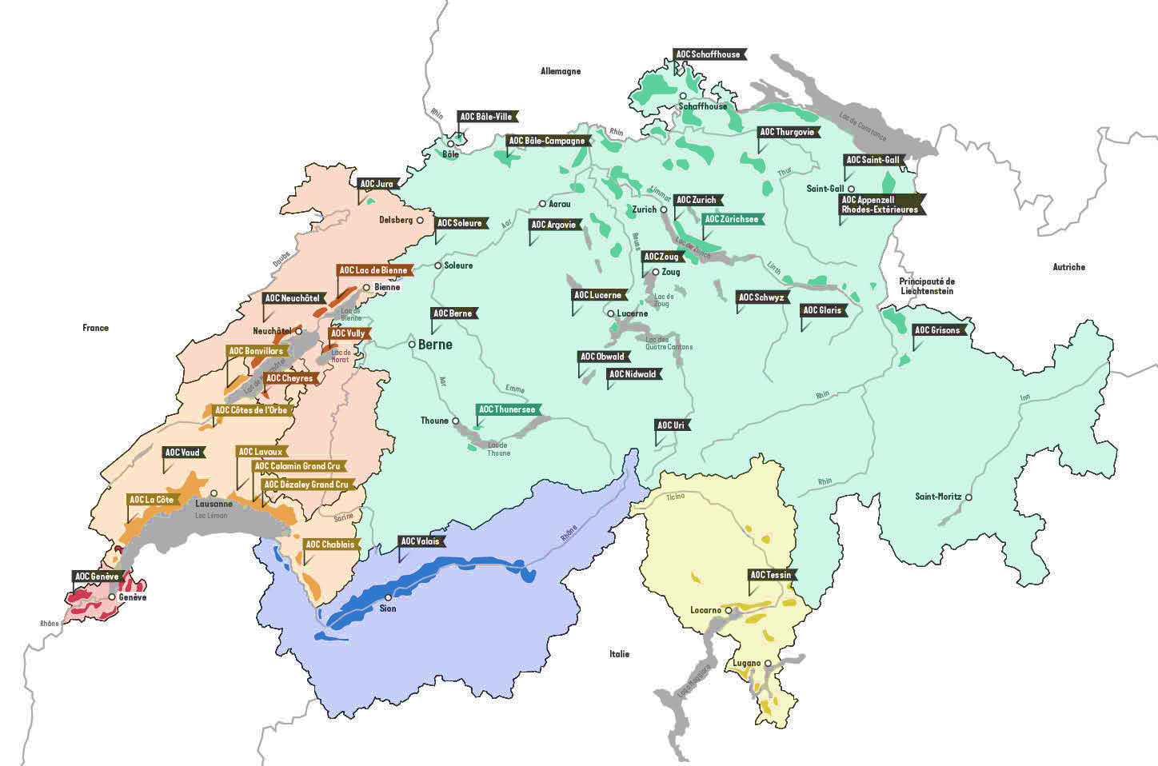
(75cl) Fribourg
2021 | Chardonnay | Cru de l’Hôpital | 62.00
2021/22 | « Alloy » Chasselas | Cru de l’Hôpital | 55.00

(70-75cl) Vaud
2019 | Chasselas, Dézaley  « Haut de Pierre » | Blaise Duboux | 70.00
2014 | Chasselas, Dézaley  « Chemin de Fer » | Luc Massy | 110.00
2021 | Chasselas, Dézaley  « Marsens » | Domaine Tour de Marsens | 67.00
2021 | Chasselas, Épesses  « Clos du Boux » | Luc Massy | 64.00
N/D | Chasselas « Le Cœur » | Luc Massy | 48.00
2021 | Chasselas « Yvorne Grand Cru » | La Beaudelière | 44.00
2019 | Marsanne & Chardonnay | Blaise Duboux | 78.00
2020 | Sauvignon Blanc | Luc Massy | 75.00
2020 | Riesling « Le Tonnelier » | Domaine des Moines | 60.00

(75cl) Valais
2022 | Fendant « La Mourzière » | Cave Caloz | 48.00
2022 | Johannisberg | Cave Caloz | 51.00
2020 | Johannisberg « Feuergold » | Cave Les Fils Maye | 48.00
2021 | Petite Arvine | Cave Pierre-Antoine Crettenand | 49.00
2022 | Petite Arvine | Cave de Bovanche | 51.00
2022 | Petite Arvine | Luisier Vin | 75.00
2018 | Ermitage « Moelleux » | Cave du Vieux Village | 58.00
2020 | Ermitage | Cave du Vieux Village | 54.00
2021 | Marsanne Barrique « Les Clives » | Cave Caloz | 68.00
2018 | Humagne Blanche « L’affineur » | Les Fils Maye | 55.00
2020 | Rèze | Cave du Vieux Village | 54.00
N/D | « K » Blanc | Cave Henri Valloton | 52.00
(75cl) Genève
2021 | Aligoté 1er Cru | Domaine de Beauvent | 45.00

(75cl) Neuchâtel
2020 | Chardonnay « K » » | Cave Keller | 59.00
2021 | Chasselas « Non filtré » | Cave Bouvet-Jabloir | 50.00

(75cl) Tessin
2019 | Viognier | Agriloro | 66.00
2021 | Granito | Agriloro | 68.00

(75cl) Zurich
2021 | Sauvignon Blanc | Schwarzenbach Weinbau | 62.00
2019 | Rheinriesling | Schwarzenbach Weinbau | 62.00

Vins blancs de France
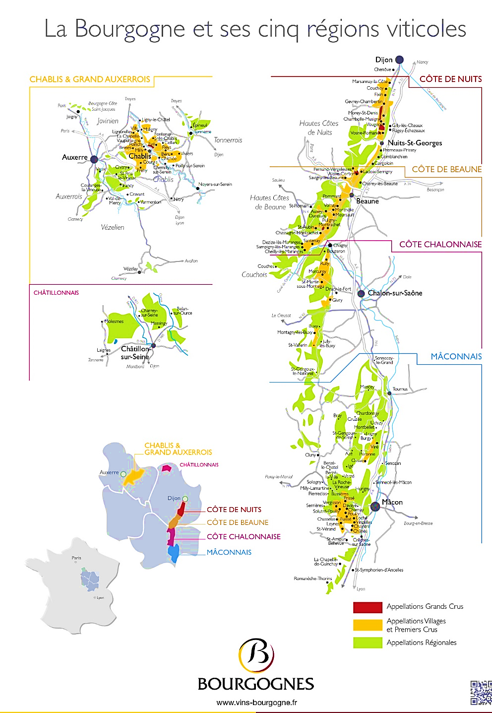
(75cl) Bourgogne
2019 | Chablis « Les Allées du Vignoble » | Domaine d’Henri | 60.00
2019 | Chablis 1er Cru « Montée du Tonnerre » | Château de Maligny | 92.00
2019 | Bourgogne, Cuvée des Ormes « Veilles vignes » | Sylvain Dussort | 69.00
2020 | Pouilly-Fuissé « Mise en bouche » | Eric Forest | 62.00

(75cl) Loire
2019 | Pouilly-Fumé | De Ladoucette  Château de Nozet | 82.00
2021 | Caillotes Pouilly Fumé | Domaine du Bouchot | 95.00
2020 | Sancerre | Domaine Millerioux | 47.00
2021 | Le 100% Chenin | Couly-Dutheil | 42.00
2022 | Chardonnay | Les Celliers de Pauline | 40.00
(75cl) Autres régions
2019 | Viognier « Les Contours de Deponcins » | François Villard  Vallée du Rhône | 60.00
2019 | La Croix Carbonnieux Blanc | Château Carbonnieux  Bordeaux | 65.00
2021 | Tradition Entre-deux-mers | Château Ferran  Bordeaux | 45.00

Vins blancs d’ailleurs
(75cl) Italie
2019 | Chardonnay « Monastero » | Instituto Agrario San Michele, Trentino | 52.00
2020 | Timorasso « Colli Tortonesi » | Oltretorrente  Piémont | 64.00

(75cl) Europe & Nouveau Monde
2013 | Chardonnay | Domeniul Coronaei Segarcea, Roumanie | 59.00
2021 | Muros Melgaço Alvarinho | Anselmo Mendes  Portugal | 85.00

Vins rouges Suisse

(75cl) Fribourg
2021 | Pinot Noir de « Pavy » | Cru de l’Hôpital | 65.00

(70-75cl) Vaud
2021 | Plant Robez | Blaise Duboux | 72.00
2019 | Chemin de Terre | Luc Massy | 90.00
2019 | Extasis | Clos du Châtelard | 65.00
2019 | Cabernets-Merlot « Terra Solis » | Domaine des Moines | 95.00

(75cl) Valais
2022 | Humagne Rouge | Cave du Chevalier Bayard | 55.00
2020 | Humagne Rouge | Cave de l’Orlaya | 69.00
2018 | Diolinoir « L’Enfer de la Passion » | Histoire d’Enfer | 95.00
2022 | Cornalin | Pierre-Elie Carron | 79.00
2021 | Merlot | Cave de l’Orpailleur | 62.00
2021 | Mouton Caloz | Cave Caloz | 82.00
2022 | Syrah | Cave Hubert Germanier | 59.00

(75cl) Genève
2021 | Cabernet Dorsa « Griffon » | Domaine du Centaure | 48.00
2021 | Gamaret-Garanoir « Légende » | Domaine du Centaure | 55.00

(75cl) Neuchâtel
2021 | Gamaret-Pinot Noir « Signature » | Domaine Bouvet-Jabloir | 68.00
2021 | Pinot Noir « Signature » | Domaine Bouvet-Jabloir | 75.00

(75cl) Tessin
2015 | Merlot | Vinatierri | 179.00
2021 | Merlot « Sacha & Giorgio » | Cantina Pelossi | 55.00
2019 | Merlot « Riserva dell’Ör » | Agriloro | 105.00
2017 | Syrah « dell’Ör » | Agriloro | 82.00
2017 | Castello Luigi Rosso | Castello Luigi | 198.00
2009 | Castello Luigi Rosso | Castello Luigi | 320.00

(75cl) Zurich
2018 | Pinot Noir « Sélection » | Schwarzenbach Weinbau | 82.00
2021 | Merlot « Passio » | Schwarzenbach Weinbau | 75.00

(75cl) Grisons
2021 | Pinot Noir « Malans » | Cicero | 55.00
(75cl) Autres Suisse
2021 | Gamay « Vigne.Rhône.s » | Caves La Beaudelière, Orlaya et Hutins | 55.00

Vins rouges France

(75cl) Bourgogne
2016 | Gevrey Chambertin  « Cuvée Alexis » | J.-M. Guillon | 125.00
2016 | Vosne-Romanée | Domaine  Confuron-Cotedidot | 135.00
2017 | Vosne-Romanée | Domaine Joseph Drouhin | 140.00
2015 | Aloxe Corton | Domaine Michel Gay | 120.00
2018 | Pommard 1er Cru « Les Bertins » | Domaine Henri Delagrange | 129.00
2019 | Santenay « Les Charmes » | Domaine Antoine Olivier | 95.00
2018 | Santenay 1er Cru | Domaine Bachey-Legros | 78.00

(75cl) Loire
2020 | L’Enjouée | Domaine Ogereau | 49.00

(75cl) Vallée du Rhône

2013 | Côte-Rôtie | Domaine Gisèle Vernay | 159.00
2013 | Côte-Rôtie « Cuvée Plessy » | Domaine Barge | 153.00
2021 | Saint Joseph « Poivre & Sol » | Domaine François Villard | 70.00
2016 | Hermitage « Cuvée Émilie » | Domaine des Remizières | 159.00
2020 | Crozes-Hermitage « Certitude » | Domaine François Villard | 62.00
2021 | Crozes-Hermitage  « Les Fées Brunes » | Domaine J.-L. Colombo | 73.00

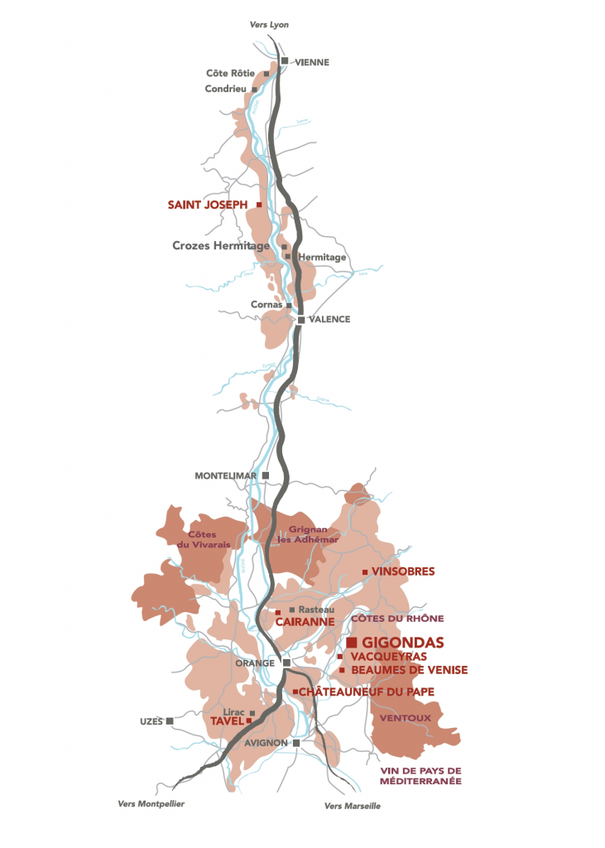

2018 | Cornas « La Geynale » | Domaine Vincent Paris | 128.00
2016 | Gigondas « Terre des Ainés » | Domaine Montirius | 77.00
2018 | Châteauneuf- du- Pape  « Les Secrets de Pignan » | La Bastide Saint-Dominique | 120.00
2015 | Châteauneuf-du-Pape  « Clos des Papes » | Paul Avril | 159.00
2016 | Châteauneuf-du-Pape  « Tour d’Ambre » | Domaine Mouriesse Vinum | 135.00
(75cl) Languedoc & Sud-Ouest
2019 | La Clape | Château les Bugadelles | 42.00
2021 | Cadet de la Bégude | Domaine de la Bégude | 42.00
2020 | Malbec Cuvée le Croizillon | Château les Croisille | 48.00

(75cl) Bordeaux
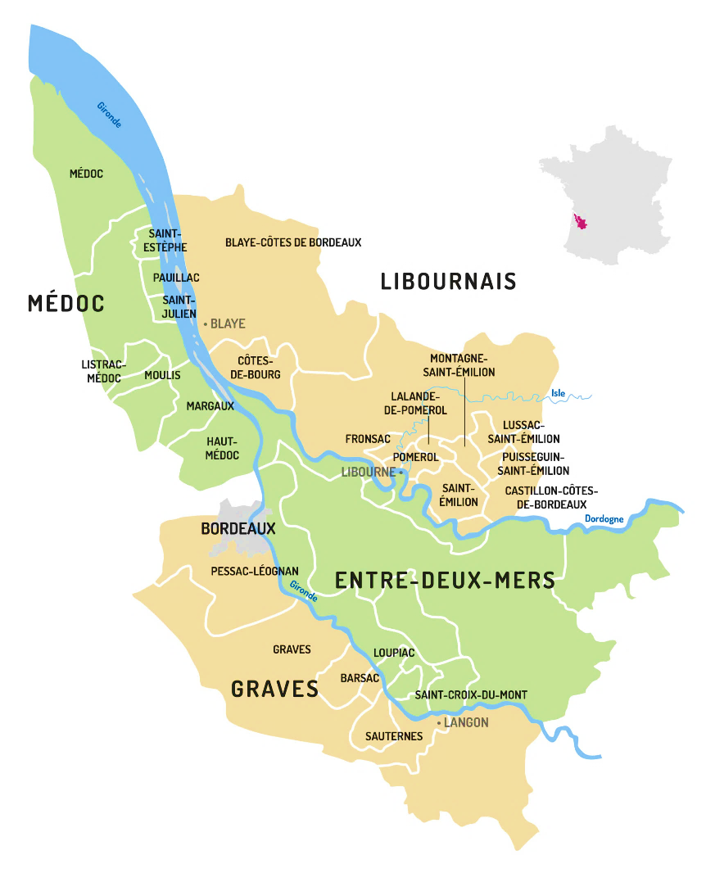
Saint-Estèphe
2016 | Les Pagodes de Cos | Château Cos d’Estournel | 120.00
2018 | Le Marquis de Calon Ségur | Château Calon Ségur | 80.00
2016 | Château Tour Marbuzet | Château Marbuzet | 78.00
2016 | Franck Phélan | Château Phélan Ségur | 75.00
2016 | Château Lilian Ladouys | Cru Bourgeois | 75.00
Pauillac
2011 | Réserve de la Comtesse | Château Pichon Comtesse de Lalande | 130.00
2011 | Grand-Puy-Lacoste | 5e Grand Cru Classé | 148.00
Saint-Julien
2000 | Château Clos du Marquis | Domaines Delon | 190.00
2009 | Château Clos du Marquis | Domaines Delon | 150.00
2010 | Château Talbot | 4e Cru Classé | 190.00
2016 | La Réserve de Léoville Barton | Château Léoville Barton | 80.00
2008 | Château Langoa Barton | Château Léoville Barton | 135.00
2009 | Château Langoa Barton | Château Léoville Barton | 160.00
Margaux
2014 | Château Alter Ego de Palmer | Château Palmer | 145.00
2016 | Châteaux des Graviers | Cru Artisan | 85.00
2011 | Château du Tertre | 5e Grand Cru Classé | 125.00
2016 | Château Monbrison | Cru Bourgeois | 125.00
2012 | Château Giscours | 3e Grand Cru Classé | 155.00
Haut-Médoc et Médoc
2013 | Château Sociando Mallet | Cru Bourgeois | 120.00
2019 | Héritage de Chasse-Spleen | Château Chasse-Spleen | 58.00
2018 | Chapelle de Potensac | Château Potensac | 61.00
Pessac-Léognan
2014 | Château Malartic-Lagravière | Grand Cru Classé | 120.00
2018 | La Croix Carbonnieux | Château Carbonnieux | 68.00
2016 | Château Larrivet Haut-Brion | 1er Vin du Château | 125.00
2016 | Château Le Pape | Château Haut-Bailly | 96.00

Pomerol
2015 | Clos René | Château Clos René | 115.00
Saint-Émilion
2016 | Château La Grangère | Saint-Émilion Grand Cru | 75.00

Vins rouges d’Italie
(75cl) Piémont
2015 | Barolo « Passione di Re » | Gabriele Scaglione | 100.00
2015 | Gattinara « Cesare Riserva » | Anzivino | 130.00
2021 | Barbera d’Alba | Marango | 59.00

(75cl) Toscane
2020 | La Serre Nuove dell’Ornellaia Bolgheri | Tenuta dell’Ornellaia | 115.00
2015 | Syrah | Varamista | 110.00
2021 | Morellino di Scansano  « Val delle Rose » | Familia Cecchi | 48.00
2016 | Brunello di Montalcino | La Fiorita | 115.00

Vins rouges d’ailleurs

(75cl) Espagne
2015 | Tempranillo « Cepa a Cepa » | Bodegas Proelio  Rioja | 115.00
2018 | Organic Barrica | Bodegas Senior de Barahonda, Yecla | 45.00

75cl) Portugal
2019 | Quinta do Vallado | Douro | 45.00

(75cl) Moldavie
2018 | Saperavi | Cave Gitana | 73.00

Vins rosés

(75cl) Suisse
2021 | Rosé de Cépages Nobles | Cave Caloz  Valais | 55.00

(75cl) France
2022 | « Love » by Léoube | Château Léoube | 48.00
2020 | Bordeaux Rosé | Château du Bernat | 38.00

Vins de dessert

(75cl) France
2016 | Carmes de Rieussec | Château Rieussec  Sauternes | 75.00
2016 | Monbazillac | Domaine Pécany | 48.00

Vins mousseux

(75cl) France
N/D | Laurent Perrier | Cuvée Brut | 110.00
N/D | Laurent Perrier | Cuvée Rosé | 120.00
N/D | Jean Michel | Cuvé Cep | 95.00
2016 | Thierry Massin Brut | Les Contrées | 84.00
2012 | Dom Pérignon | Grand Cru | 250.00

Les trésors du Tonnelier

(75cl) Blancs
2020 | Traminer | Cru de l’Hôpital  Suisse | 72.00
1992 | Chasselas « Clos du Boux » (70cl) | Luc Massy  Suisse | 220.00
2001 | Chasselas « Clos du Boux » (70cl) | Luc Massy  Suisse | 180.00
2009 | Chasselas « Chemin de Fer » | Luc Massy  Suisse | 135.00
1990 | Chasselas « Les Embleyres » (35cl) | Arc-en-Vins  Suisse | 60.00
2020 | Marsanne « Les Clives » | Cave Caloz  Suisse | 59.00
2018 | Castello Luigi Bianco | Castello Luigi  Suisse | 185.00
2019 | Granito | Agriloro  Suisse | 75.00
2017 | Meursault Charmes 1er Cru | Domaine Buisson-Battault  France | 142.00
2020 | Haute Côte de Beaune | Domaine Didier Delagrange  France | 72.00
2019 | Pouilly-Fumé « Pur-Sang » | Domaine Didier Dagueneau  France | 165.00
2012 | Vin Jaune | Château d’Arlay  France | 105.00
2018 | Riesling « Marienburg Fahrlay » | Weingut Clemens Busch  Allemagne | 95.00

(75cl) Rouges
2017 | Syrah « Terra Solis » | Domaine des Moines  Suisse | 190.00
2012 | Castello Luigi Rosso | Castello Luigi  Suisse | 248.00
2017 | Chambolle Musigny 1er Cru  « Les Cras » | Domaine Patrice Rion  France | 180.00
2018 | Santenay « Les Charmes » | Domaine Antoine Olivier  France | 115.00
2016 | Côte-Rôtie « Les Rochains » | Domaine Bonnefond  France | 170.00
2019 | Crozes-Hermitage  « Les Fées Brunes » | Domaine J.-L. Colombo | 80.00
2016 | Châteauneuf- du- Pape  « Les Secrets de Pignan » | La Bastide Saint-Dominique  France | 150.00
2017 | Châteauneuf- du- Pape  « Les Secrets de Pignan » | La Bastide Saint-Dominique  France | 130.00
2016 | Le Marquis de Calon Ségur | Château Calon Ségur | 90.00
2012 | Château Sociando Mallet | Cru Bourgeois  France | 130.00
2011 | Château Pichon Comtesse de Lalande | 2e Cru Classé  France | 240.00
2000 | Château Léoville Barton | Grand Cru Classé  France | 320.00
2016 | Château Léoville Barton | Grand Cru Classé  France | 260.00
2011 | Château Figeac | 1er Grand Cru Classé  France | 220.00
2001 | Syrah | Varamista  Italie | 190.00
2017 | Solaia  Bolgheri DOC | Marchesi Antinori  Italie | 330.00
2016 | Ornellaia  Bolgheri Superiore DOC | Tenuta dell’Ornellaia  Italie | 310.00

